TD3 : GESTION D’UN BLOG

|  |  |
| --- | --- |
| Fonctionnalité | Acteurs |
| * Créer catégorie * Lister catégorie * Modifier catégorie * Lister les articles par catégorie * Créer des rédacteurs * Lister des rédacteurs * Bloquer les rédacteurs * Lister les lecteurs * Bloquer des lecteurs * Supprimer des commentaires * Lister réservations * Annuler réservations * Valider réservation | ADMIN |
| * S’inscrire * Se connecter * Lister des articles * Commenter article * Filtrer les articles par catégories | Lecteur |
| * Faire des réservations | client |
| * Créer ses articles * Lister ses articles * Modifier ses articles * Publier des articles * Dépublier des articles * Mettre au brouillon des articles * Se connecter * Créer compte * Filtrer les articles par catégories, * Filtrer les articles par date * Filtrer les articles par état * Lister les commentaires de ses articles | rédacteurs |
| * Filtrer les articles par catégories, * Filtrer les articles par date * Filtrer les articles par état * Filtrer les articles par rédacteurs | Gestionnaire |

**1/ DIAGRAMME DE CONTEXTE**

1. **Domaine** : gestion d’un blog
2. **Acteurs** :

* Rédacteur
* Admin
* Gestionnaire
* Client
* Lecteur

1. **Lien d’héritage**

* Le client hérite du lecteur
* L’admin hérite du gestionnaire

1. **Diagramme de contexte**

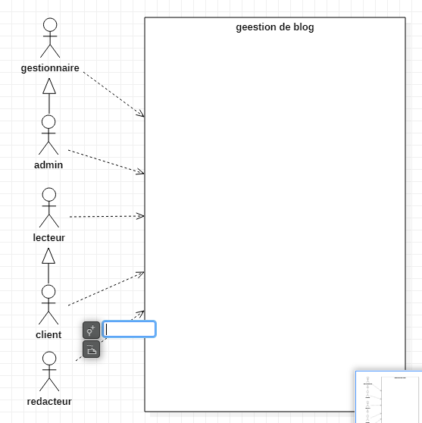

**2/ DIAGRAMME DE PACAKGE**

|  |  |  |
| --- | --- | --- |
| **Package** | **Fonctionnalité** | **Acteur** |
| **Sécurité** | * S’inscrire * Se connecter * Créer profil * Créer compte rédacteur | lAdmin , client, lecteur, rédacteur, gestionnaire |
| **Gestion des catégories** | * Créer catégorie * Lister catégorie * Modifier catégorie * Lister les articles par catégorie | Admin |
| **Gestion des articles** | * Créer ses articles * Lister ses articles * Supprimer des commentaires * Modifier ses articles * Publier des articles * Dépublier des articles * Mettre au brouillon des articles * Filtrer les articles par catégories, * Filtrer les articles par date * Filtrer les articles par état * Filtrer les articles par rédacteurs | Admin , client , lecteur, rédacteur |
| **Gestion des utilisateurs** | * Lister des rédacteurs * Bloquer les rédacteurs * Lister les lecteurs * Bloquer des lecteurs * Lister réservations * Annuler réservations * Valider réservation * Faire des reservations | Admin ,client |

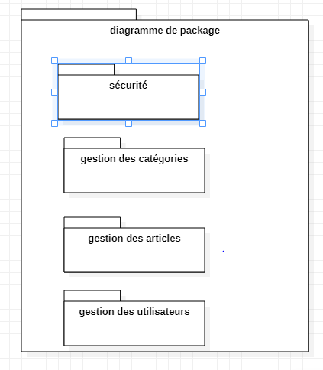

DIAGRAMME DE PACKAGE

**3/ DIAGRAMME DE USE CASE PAR PACKAGE**

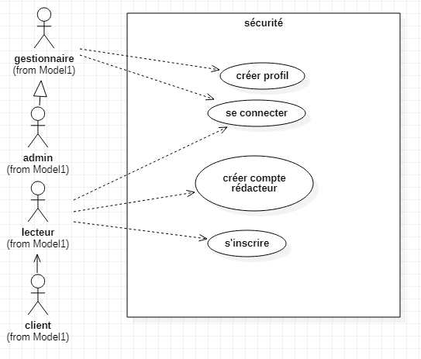

Diagramme de use case du package sécurité

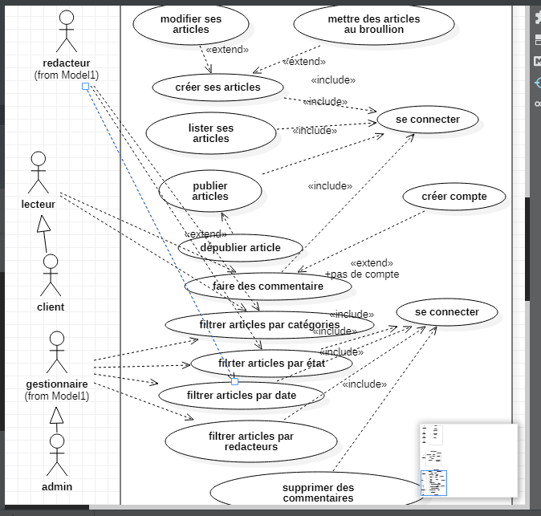DIAGRAMME DE USE DASE DU PACKAHE GESTION DES ARTICLES

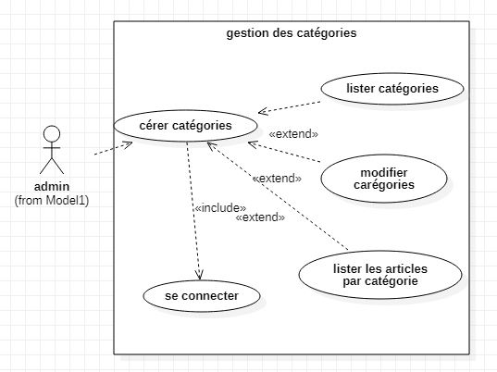

DIAGRAMME DE USE CASE DU PACKAGE GESTION DES CATEGORIES

4/ DIAGRAMME DE CLASSE

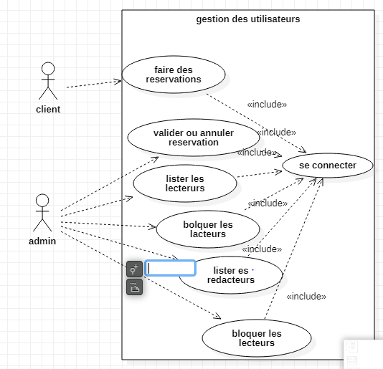

Diagramme de use case du package gestion des utilisateurs